Bibikova Olga Pavlovna, Senior Researcher at INION RAS, Deputy Editor-in-Chief of the journal "Russia and the Muslim World. Education - Moscow State Institute of International Relations (1971), Candidate of Historical Sciences (1976), author of 4 monographs and more than 100 articles, including in the Encyclopedia "Circumnavigation" (60). Sphere of interests: history, ethnography, religions and politics of the Middle East. Speaks Arabic, French and Bulgarian.

Бибикова Ольга Павловна, старший научный сотрудник ИНИОН РАН, заместитель Главного редактора журнала "Россия и мусульманский мир. Образование – Московский государственный институт международных отношений (1971), кандидат исторических наук (1976) , автор 4 монографий и более 100 статей, в том числе в Энциклопедии "Кругосвет" (60). Сфера интересов: история, этнография, религии и политика стран Ближнего Востока. Владеет арабским, французским и болгарским языками.

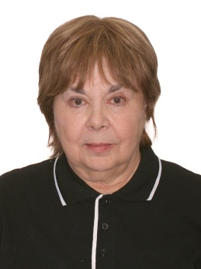
Бибикова О.П.

